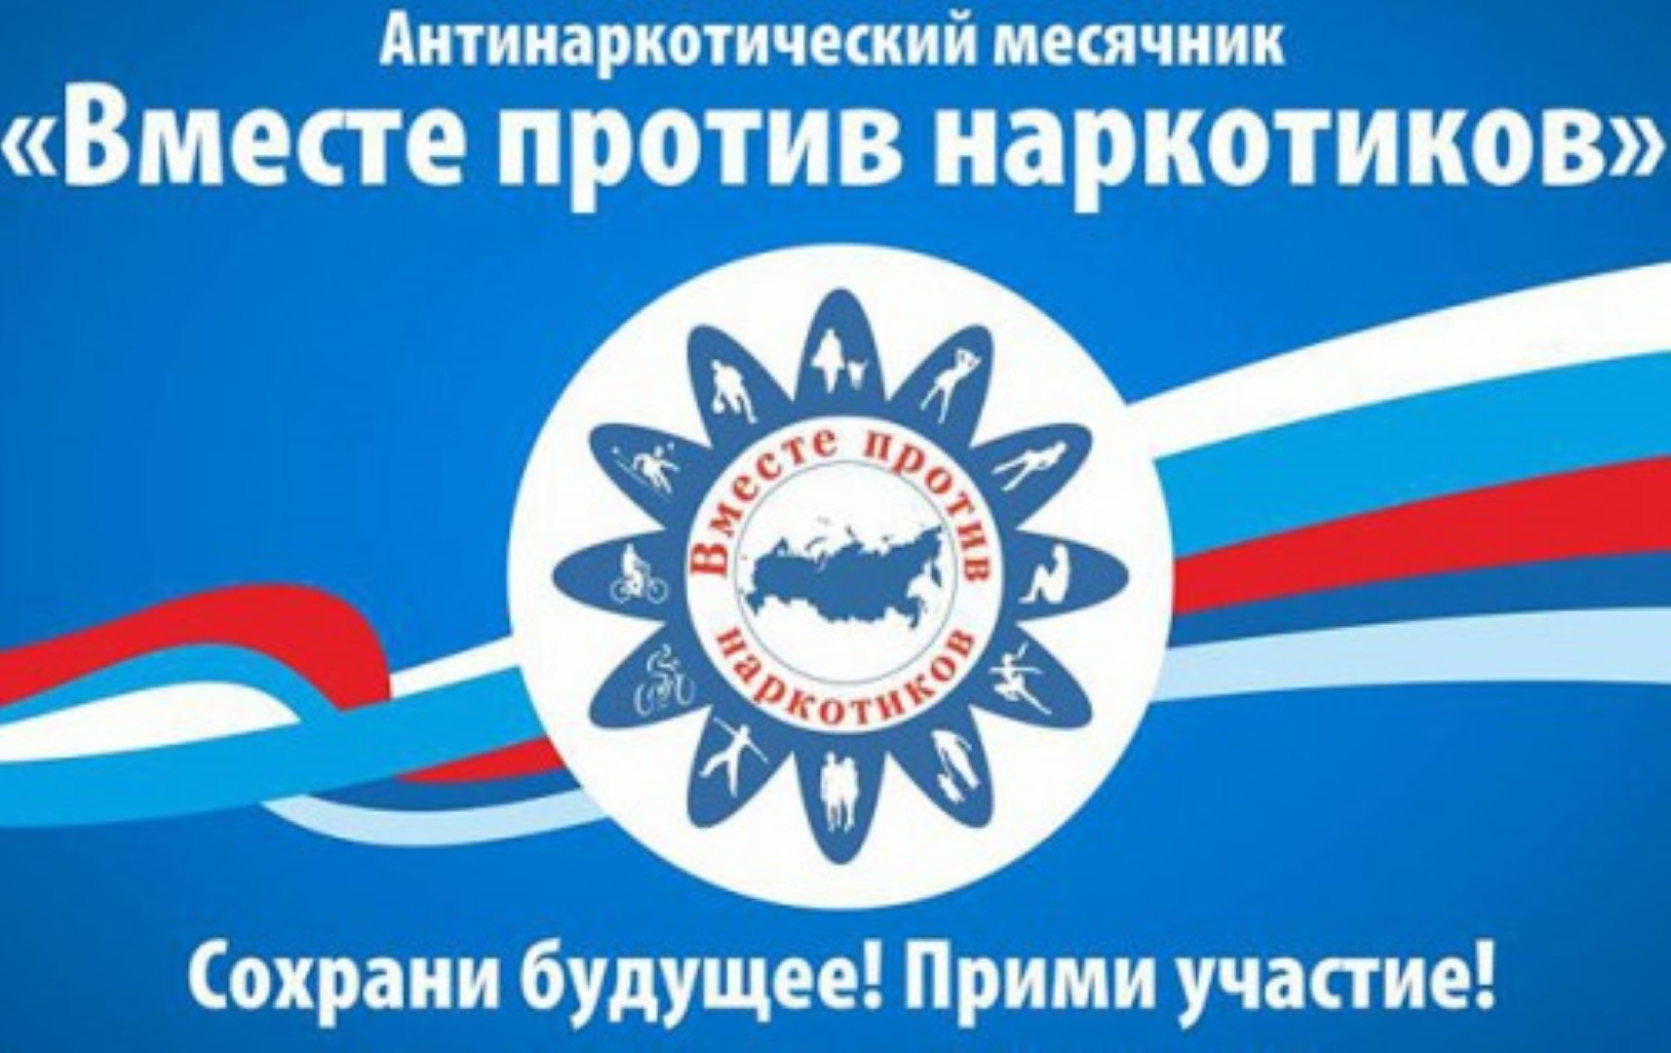

Всероссийский месячник антинаркотической направленности и популяризации здорового образа жизни – 2020

В период с 26 мая по 26 июня проводится Всероссийский месячник антинаркотической направленности и популяризации здорового образа жизни. В 2020 году мероприятия месячника разработаны в соответствии с федеральными и региональными нормативными актами, направленными на предупреждение распространения, своевременного выявления и изоляции лиц с признаками новой коронавирусной инфекции, вызванной 2019- nCoV.
Главные задачи антинаркотического месячника – это привлечение внимания к проблемам наркомании и наркоприступности, повышение уровня осведомлённости несовершеннолетних о негативных последствиях немедицинского потребления наркотиков и об ответственности за участие в их незаконном обороте; приобщение детей и подростков к здоровому образу жизни, формирование активной гражданской позиции и негативного отношения к потреблению психоактивных веществ; организация комплексной профилактической антинаркотической работы с детьми и молодёжью, а также повышение доверия к правоохранительным органам, осуществляющим борьбу с незаконным оборотом наркотиков.

Ресурсы для родителей:
- https://www.ya-roditel.ru
- https://растимдетей.рф
- https://fcprc.ru
- https://fond-detyam.ru
- https://open-doors.info
- http://профилактика-зависимостей.рф

Вебинары для родителей:

«Общение с подростком в условиях самоизоляции»
https://www.youtube.com/watch?v=bdSoD_QeJ1M&feature=youtube&app=desktop%2F

«Как выжить с ребенком на карантине»
https://kipk.ru/images/%D0%92%D0%B5%D0%B1%D0%B8%D0%BD%D0%B0%D1%80_%D0%BC%D0%B0%D1%82%D0%B5%D1%80%D0%B8%D0%B0%D0%BB%D1%8B/%D0%91%D1%83%D1%82%D0%B5%D0%BD%D0%BA%D0%BE.mp4

«Родительские ресурсы»
https://fcprc.ru/webinars/resursy-roditelya/

Консультативная помощь родителям/законным представителям по вопросам развития и образования детей:
http://nach.kras-do.ru/new/

